Terminübersicht für Kieler Woche Angebote September 2020

Auch zur verschobenen Kieler Woche 2020 gibt es Highlights über die Tourist-Information Kiel
Um das weltgrößte Segelsportereignis auf besondere Weise zu erleben bietet Kiel-Marketing viele Möglichkeiten, natürlich alles unter strenger Einhaltung der Abstands- und Hygieneregeln.

WICHTIG: Alle Tickets müssen vorab erworben werden!
Buchungen sind ausschließlich über die Tourist-Information Kiel möglich: online www.kiel-saling-city.de/kieler-woche, Telefon: 0431-679 100 oder per Mail an reservierung@kiel-sailing-city.de

Rathausturmfahrten
Kiel, den Hafen und die Innenförde aus einem anderen Blickwinkel betrachten? Auch zur Kieler Woche im September ist der Turm freigegeben und die Rathausturmfahrten möglich, allerdings mit reduzierter Teilnehmerzahl. Von der 67 Meter hohen Plattform erlebt man einen unvergleichbaren Panorama-Blick über die Fördestadt.

Termine: Sa. 05.09. 11 Uhr, 11:45, 12:30 Uhr
Mo. 07.09. bis Fr. 11.09. zwischen 12:00 Uhr und 17:30 Uhr
Sa. 12.09. 11 Uhr, 11:45 Uhr, 12:30 Uhr
Uhrzeit: Start der Fahrten im 30-Minuten-Takt
Ort: Rathaus am Haupteingang, Fleethörn 9, 24103 Kiel
Preis: 5,50€ pro Person (Kinder 4-12 Jahre, 3€)

www.kiel-sailing-city.de/veranstaltungen/kieler-woche/sightseeing

Segelkino auf einem Traditionssegler
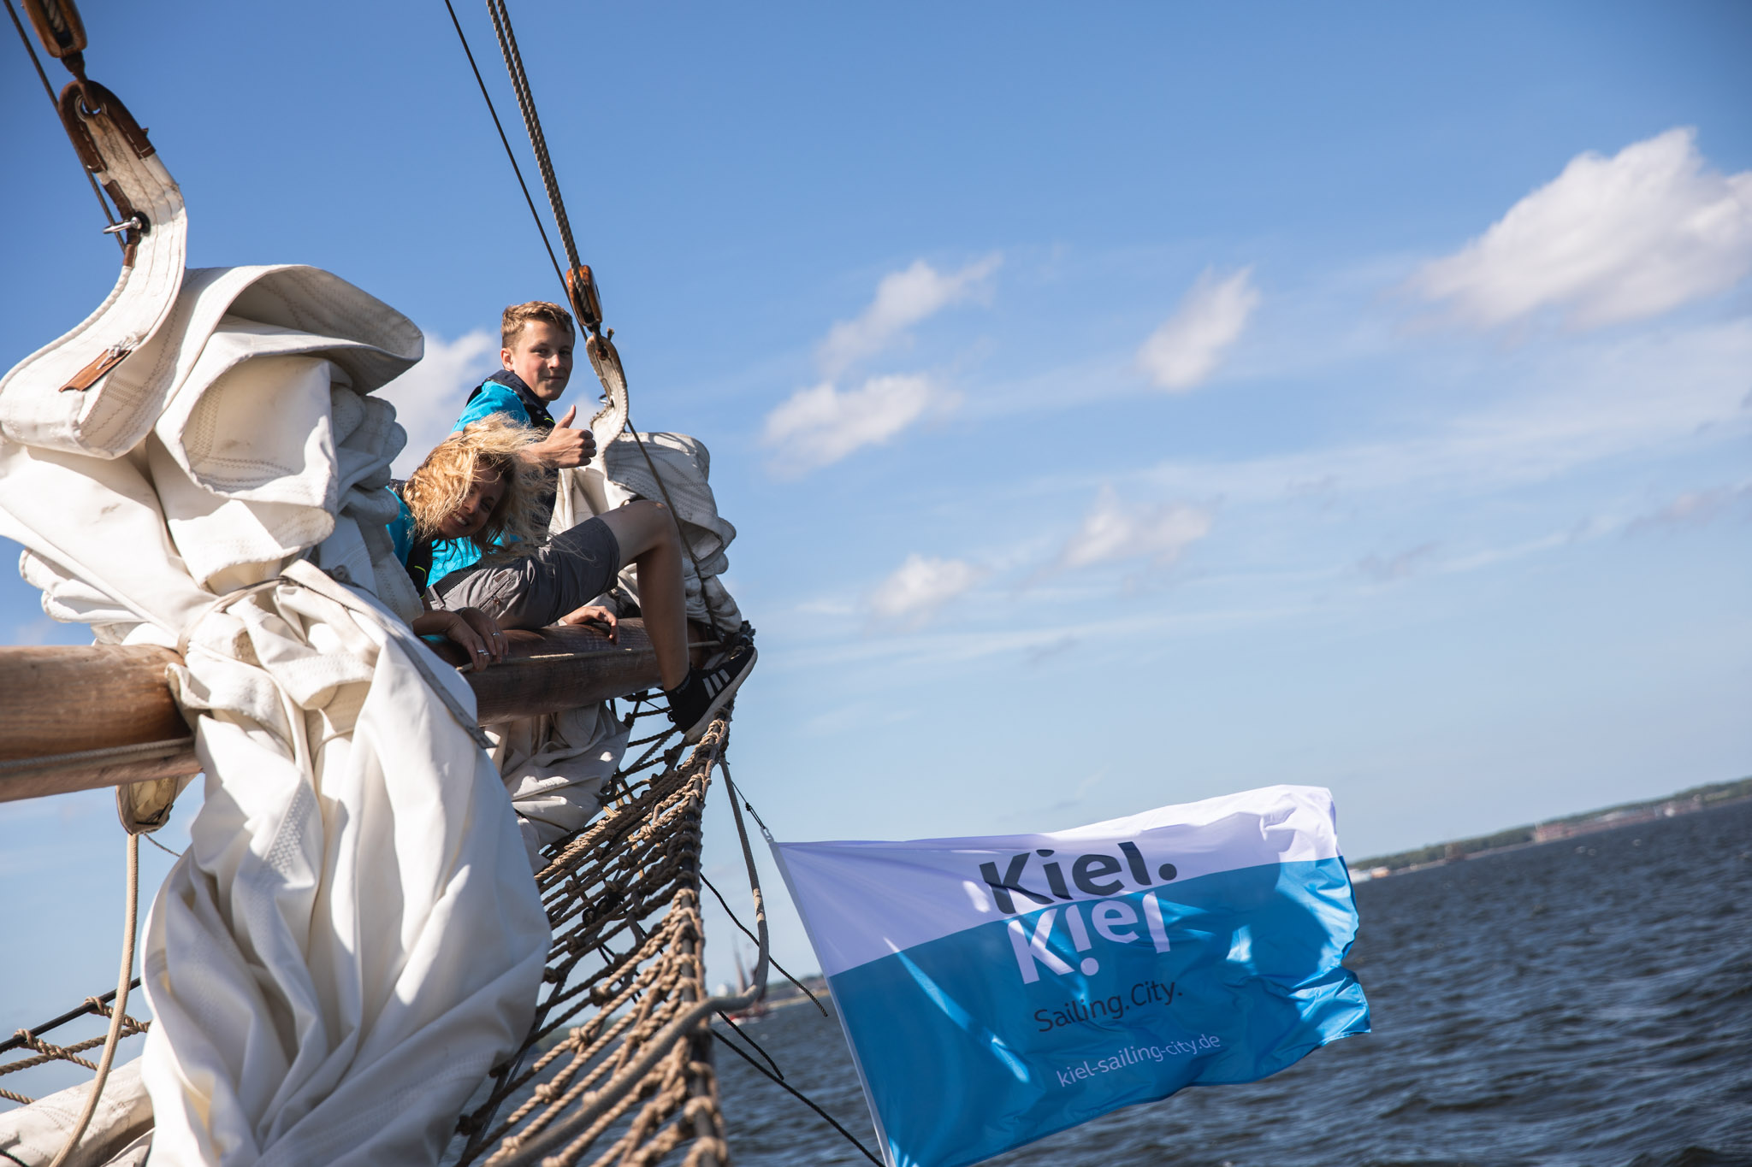
Eine besondere Premiere zu einer besonderen Kieler Woche: Das weltweit erste Segelkino, das auf das neue Küstenkraftwerk der Stadtwerke Kiel projiziert wird. Ähnlich wie bei einem Autokino können Boote und Schiffe in einem dafür ausgewiesenen Bereich der Förde vor Anker gehen und die Liveübertragungen wie Livekonzerte und an drei Abenden Meeresfilme vom Cinemare Filmfestival genießen – der Ton wird an Bord über eine Radio-Frequenz empfangen.

Buchbar sind Plätze auf einem Traditionssegler über die Tourist-Information Kiel. Das Segelkinoprogramm startet am Freitag 04.09. um 19:00 Uhr und ab Sonnabend, 5. September, täglich von 20 bis 22 Uhr.

Ca. eine Stunde Schnuppertörn auf dem Traditionssegler bevor sich das Schiff vor der Leinwand positioniert.
Uhrzeit Check in: Freitag 17:00 Uhr, alle übrigen Tage 18:00 Uhr / Rückkehr ca. 22:30 Uhr
Liegeplatz: Blücherbrücke 24105 Kiel
Preis: 35,00 € pro Person inkl. Begrüßungstrunk nach Wahl

www.kiel-sailing-city.de/schiffstouren
Segel-Erlebnistörns
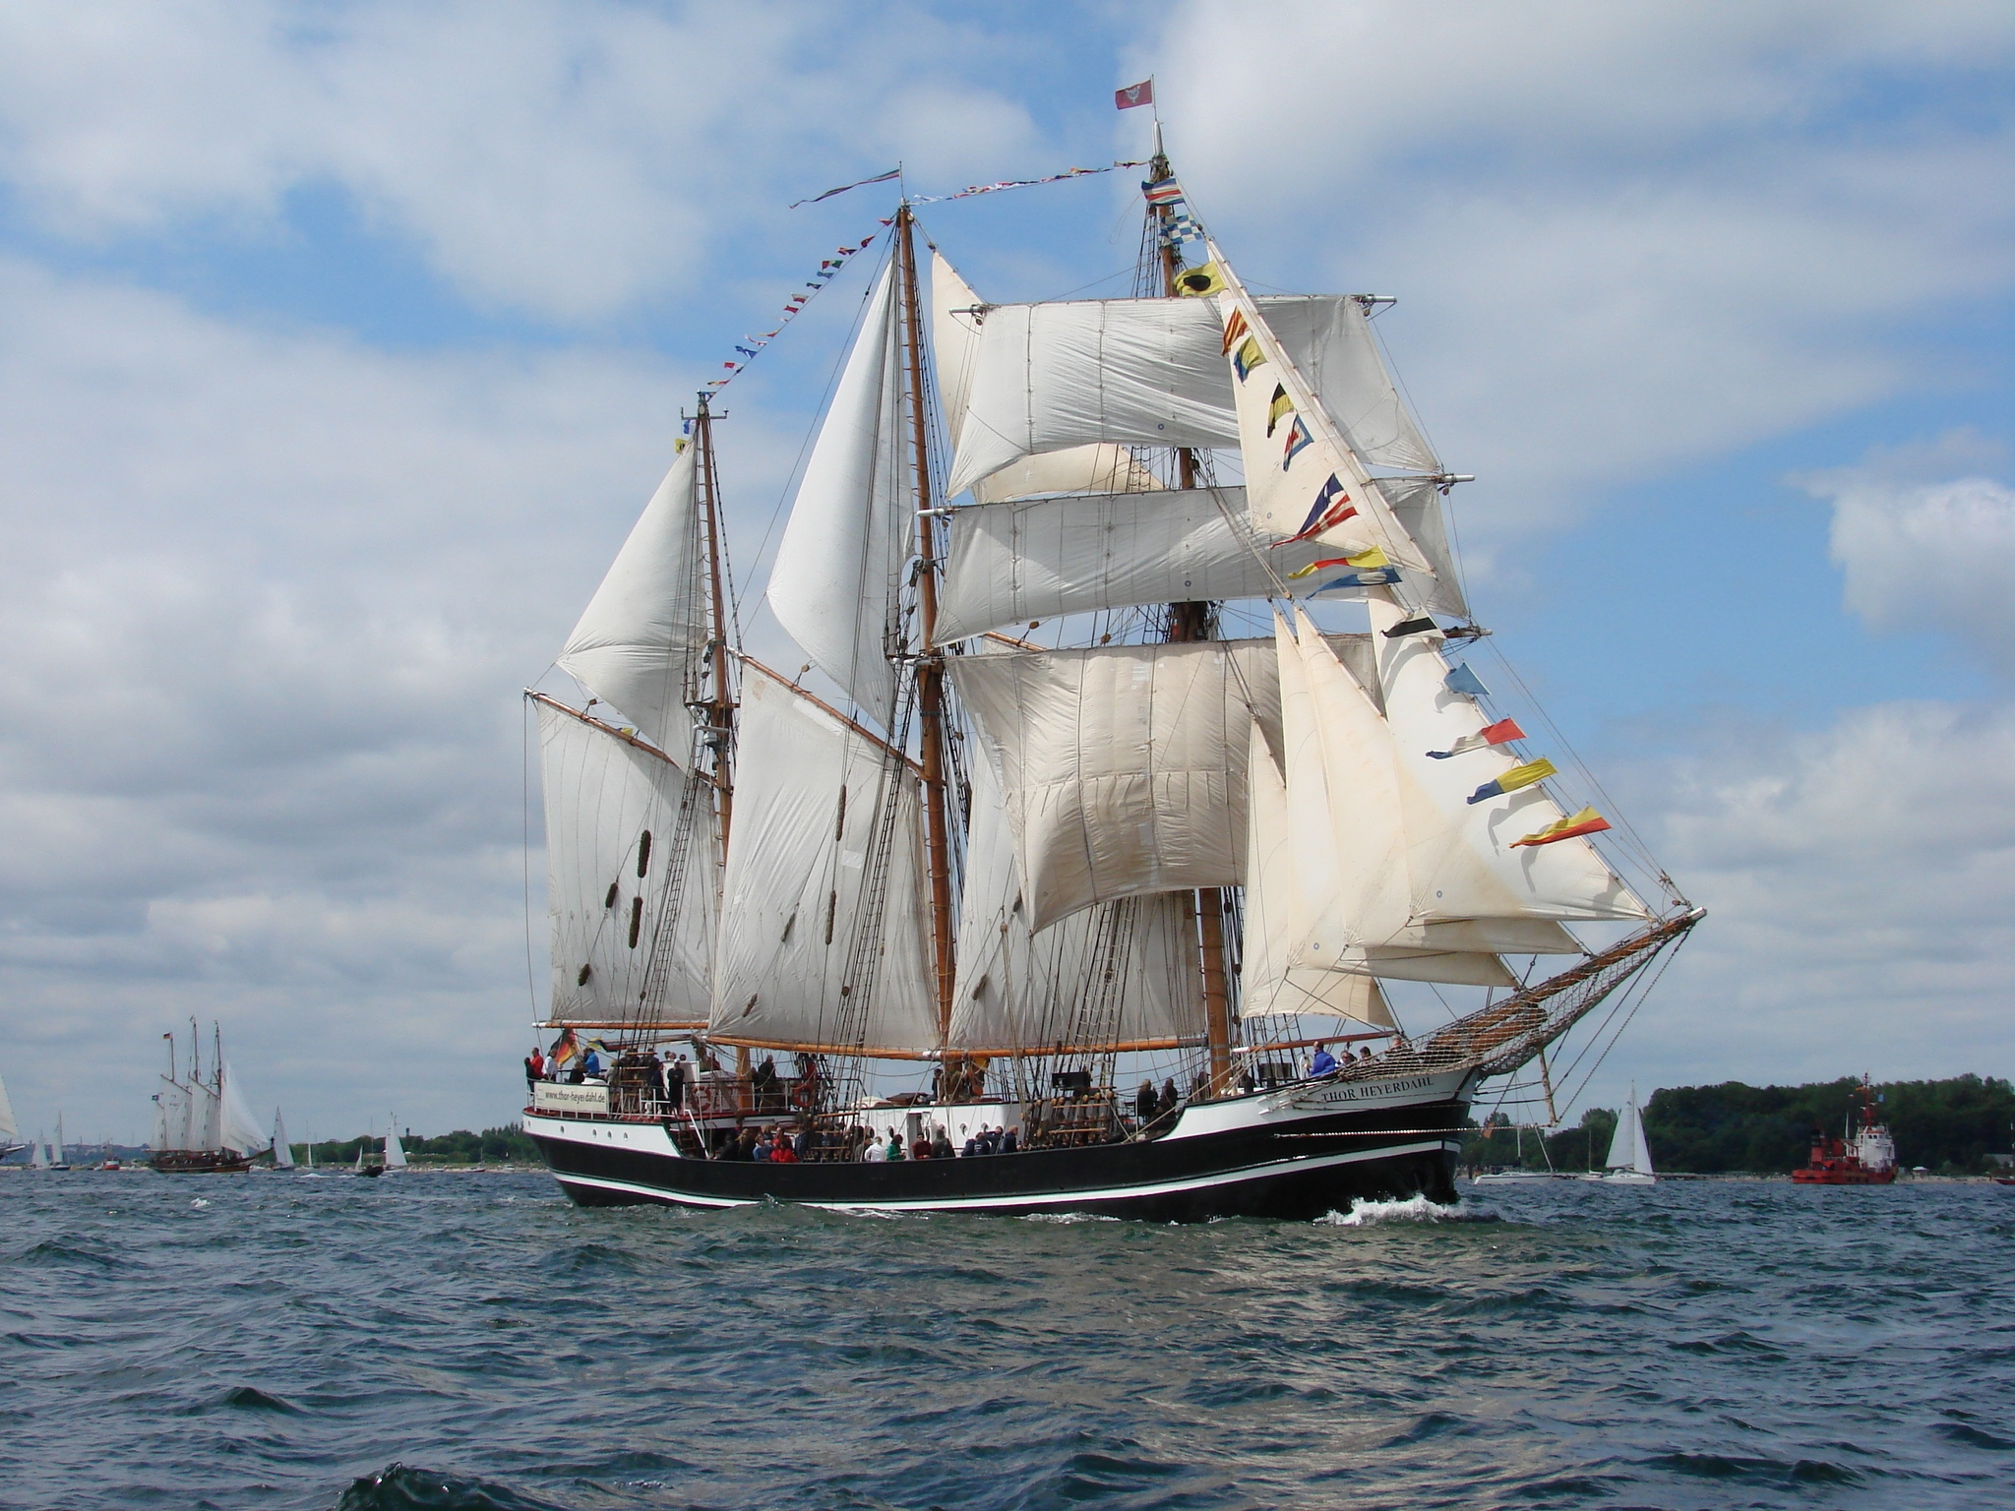
Auch oder gerade in der besonderen Form einer „Kieler Woche Segeln + X“ bietet ein Schiffstörn ein ganz besonderes Highlight. Viele Traditionssegler kommen auch im September gerne nach Kiel und freuen sich auf Gäste zu den Halbtages-, Tages-, und Abendtörns.

Fahrten gibt es schon ab 30 Euro, wie z.B. bei einem Abendtörn auf der Thor Heyerdahl.

Eine große Auswahl an Schiffen, Infos und Buchung unter www.kiel-sailing-city.de/schiffstouren

Hubschrauber-Rundflüge
Einmal die Kieler Woche von oben zu erleben, bei einem aufregenden Flug in einem Helikopter.
Termine: Sonnabend, 05. September
Uhrzeit: zwischen 10.00 und 19.00 Uhr
Ort: Flughafen Holtenau, Boelkestraße 100 in 24159 Kiel
Preis: 99€ (15 Minuten) und 189€ (30 Minuten) pro Person

Buchungen sind ausschließlich über die Tourist-Information Kiel möglich!

Kieler Bootshafensommer
Der Kieler Bootshafensommer kann stattfinden! Als Teil der zeitgleichen Kieler Woche wird es von Freitag 04.09 bis Sonntag 13.09. zehn Tage lang ein Liveprogramm mit über 40 Bands, DJs und Künstlern auf der schwimmenden Bühne geben. Das Programm reicht dabei in Kooperation mit der Kieler Klub Kultur von Poetry Slam über Themenabende bis zu Rock, Pop und Soul.
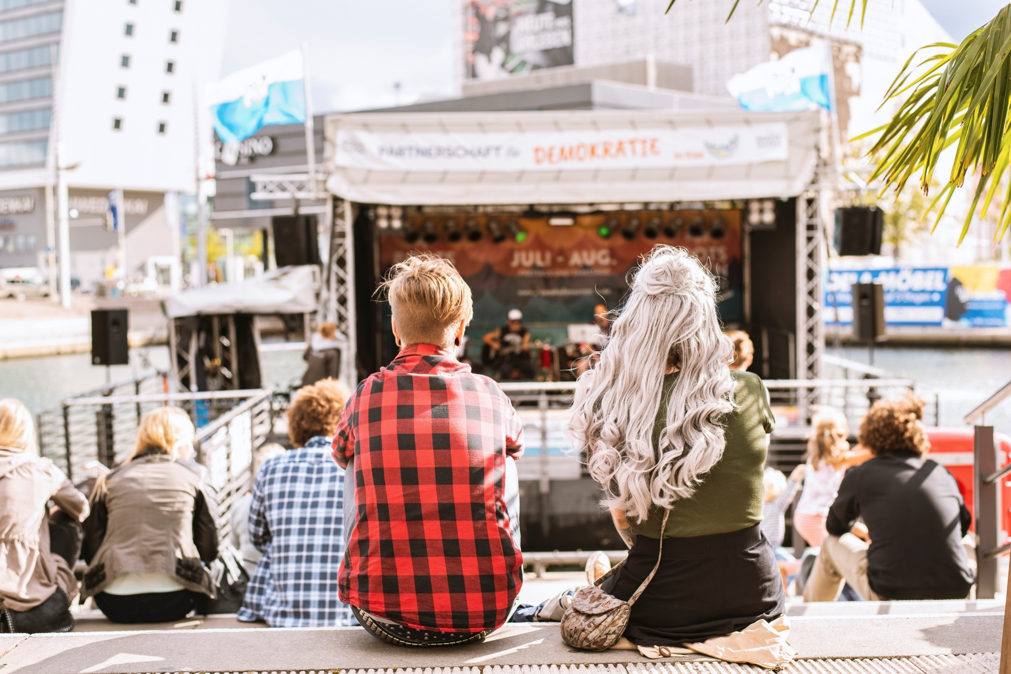
Das Festival ist für die Besucher*innen wie gewohnt kostenfrei, dennoch gibt es Änderungen! Corona bedingt müssen die Tickets vorab gebucht werden, da nur eine begrenzte Anzahl an Personen Zugang erhalten kann.

Tickets: Ab Donnerstag, 27.08. um 12:00 Uhr ist das Buchungssystem frei geschaltet. Die kostenfreie Reservierung läuft über das gleiche Buchungssystem wie die Kieler Woche Angebote.

Schnuppersegeln auf Optimisten auf der Wasserfläche am Bootshafen.
Parallel zum Bootshafensommer täglich von 12:00 Uhr bis 15:30 Uhr
Tickets für das 30-minütige Segelerlebnis sind über das Kieler Woche Ticketsystem kostenfrei buchbar.

www.kiel-sailing-city.de/bootshafensommer

Open Camp Schnuppertörns zur Kieler Woche

Das Camp 24/7 bietet einstündige Open-Camp-Minitörns auf Segelkuttern zur Kieler Woche an.
Zudem gibt es am Samstag, den 12.09. die Möglichkeit, die Windjammer-Seglerparade von Wasser aus anzuschauen.
Eine Voranmeldung für alle Segeltörns über www.camp24-7.de ist zwingend erforderlich.
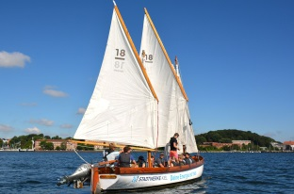
Treffpunkt: Camp 24/7, Kiellinie Höhe Reventlouwiese
Termine: Mo-Fr 14.00-18.00 Uhr, Sa-So 11.00-18.00 Uhr
Kosten: ab 7 Euro pro Person

Alle Termine im Überblick

Stadtspaziergänge
Samstags und am Mittwoch während der Kieler Woche + X Edition finden auch die beliebten Stadtspaziergänge statt. Auch ohne den kulinarischen Internationalen Markt auf dem Rathausplatz, dem Hoftheater im Hiroshimapark oder den Walking Acts in der Fußgängerzone gibt es viel in der Innenstadt zu entdecken. Ein fachkundiger Stadtführer zeigt den Gästen die schönsten Seiten Kiels und hat auch so manch Anekdote zu erzählen – auch zur langen Tradition der Kieler Woche.
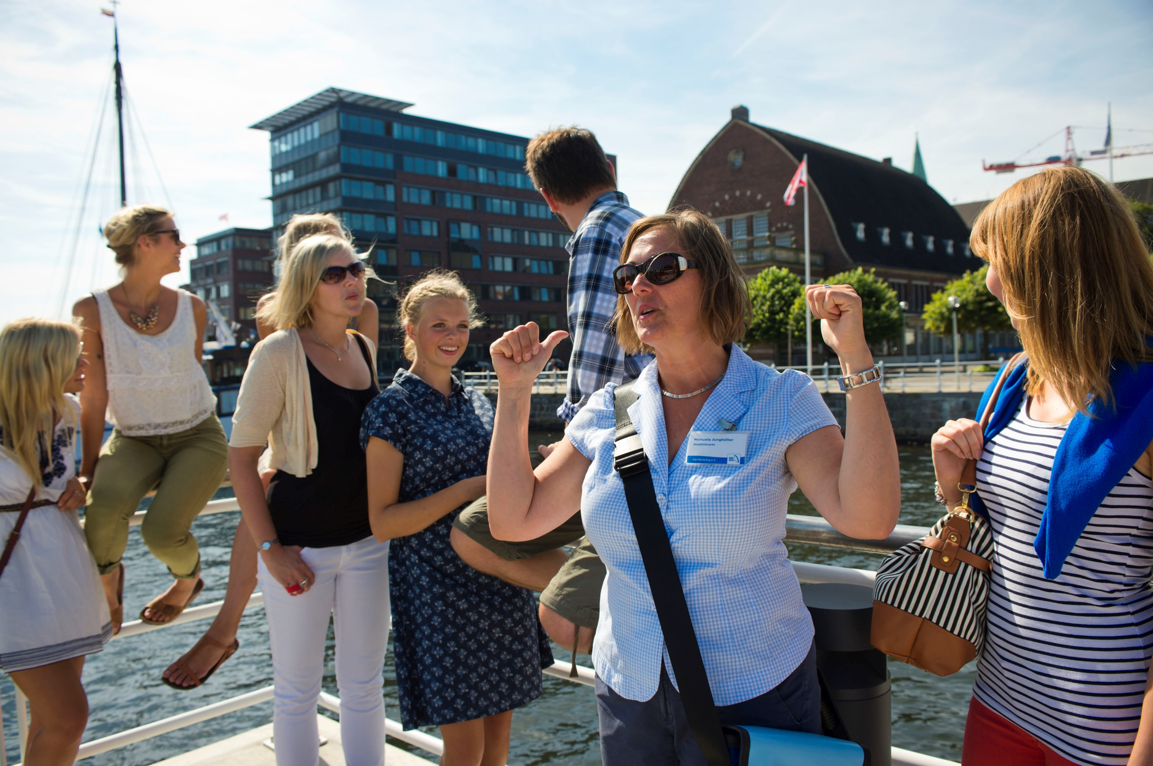
Treffpunkt: Tourist-Information, Neues Rathaus
Termine: Samstag, 05.09. | Mittwoch, 09.09. | Samstag 12.09.
Start: samstags 11:00 Uhr, Mittwoch 14:00 Uhr
Kosten: Erwachsene 12,50 €; Kinder (6-12 Jahre) 6,- €

Die Teilnehmerzahl ist begrenzt. Tickets können ausschließlich im Vorverkauf erworben werden. Das Tragen einer Mund- und Nasenmaske wird empfohlen.

Tourist-Information-Kiel – erweiterte Öffnungszeiten
Erweiterte Öffnungszeiten zur Kieler Woche in den Tourist-Informationen Kiel und Heikendorf:
Kiel:
Montag – Freitag: 09:30 – 18:00 Uhr
Samstags und sonntags 09:30 – 16:00 Uhr

Heikendorf:
Montag – Freitag: 10:00 - 12:30 Uhr sowie 15:00 - 17:30 Uhr
Samstags und sonntags 13:00 – 17:00 Uhr

Das Kieler-Woche-Begleitheft ist am Freitag, 28.08. als Beilage beim Kauf einer Kieler Nachrichten für 2,00€ zu haben und ab Samstag kostenlos ohne Zeitung solange der Vorrat reicht.
Weitere Informationen unter www.kiel-sailing-city.de/service

Pressekontakt: Eva-Maria Zeiske, Tel.: 0431 – 679 10 26, E-mail: e.zeiske@kiel-marketing.de
Kiel-Marketing e.V., Andreas-Gayk-Str. 31, 24103 Kiel, www.kiel-marketing.de

